# ASPNET Core Identity & Security

<https://mern.udemy.com/course/aspnet-core-2-security-and-identity-management-with-c/learn/lecture/9908504#overview>

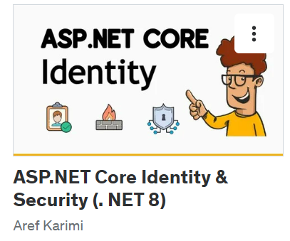

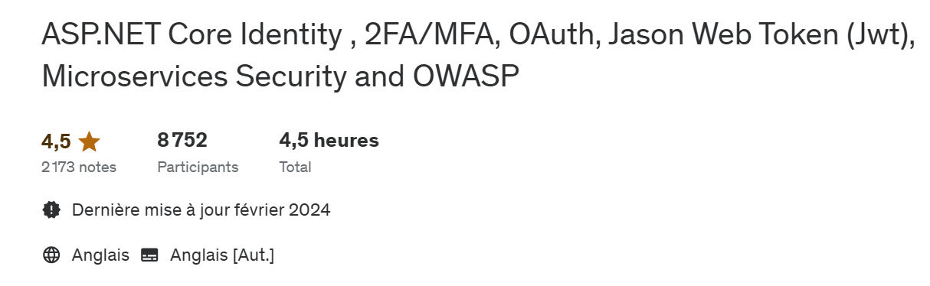

# Identity, Rôle and Claim

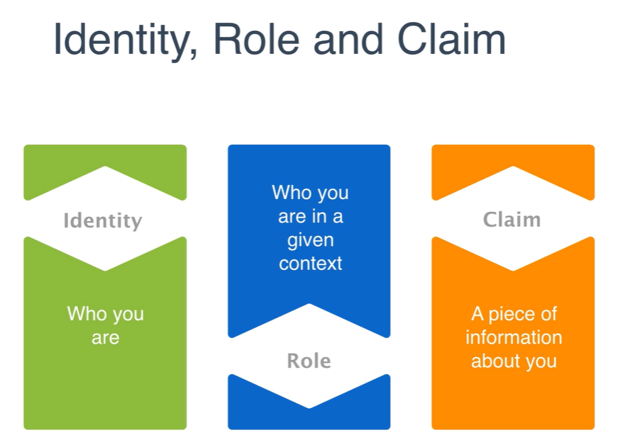

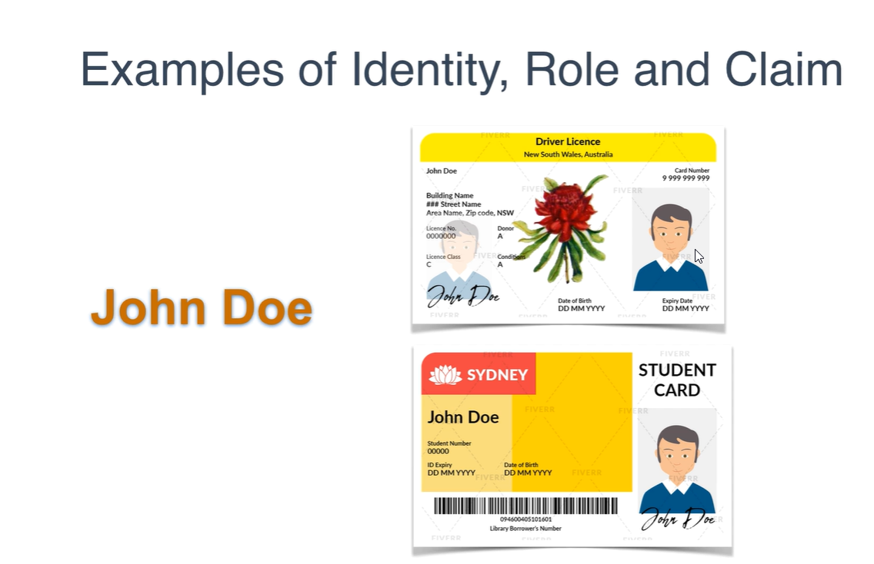

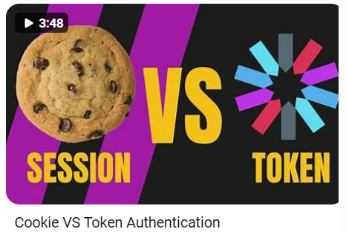

<https://www.youtube.com/watch?v=UBUNrFtufWo>

**Token Auth (JWT)** : Open Authentication : Users and claims are managed by OAuth Provider (ie, Google, FaceBook…), good for mobile apps, javascript…

**Session Cookie Auth**: Users, Roles and Claims are stored in and managed by the application, good for server to server auth

Le session est gardé en mémoire sur le serveur ou dans une BD (SQL, AWS Cognito, 3rd Party Auth Provider, e.g.AuthO <https://auth0.com/>

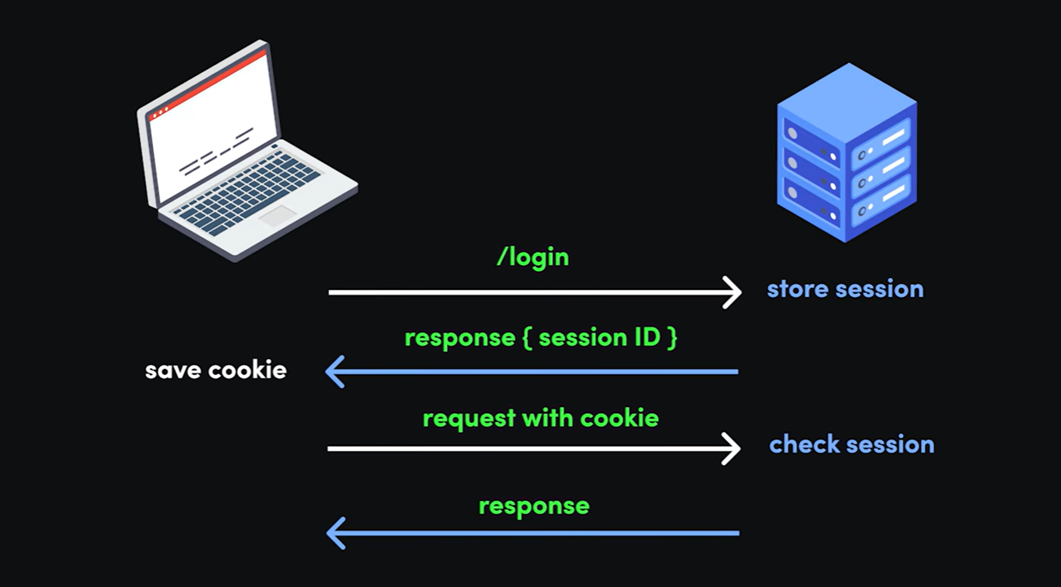

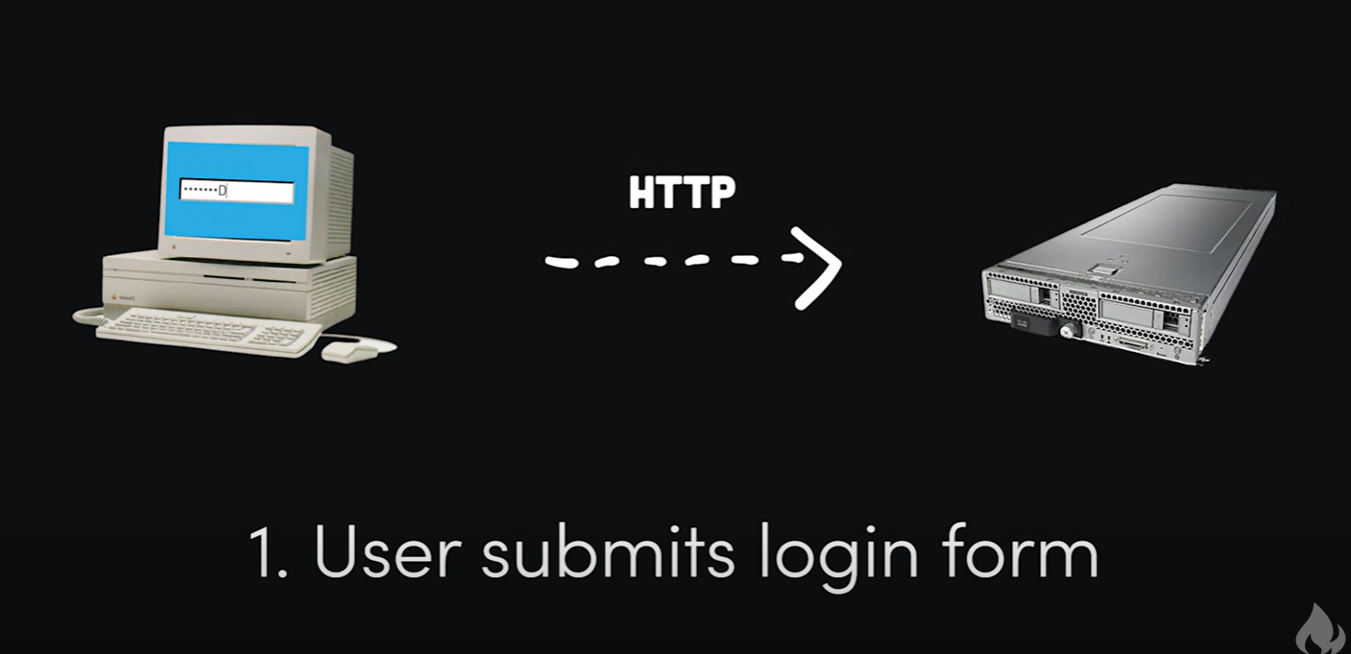

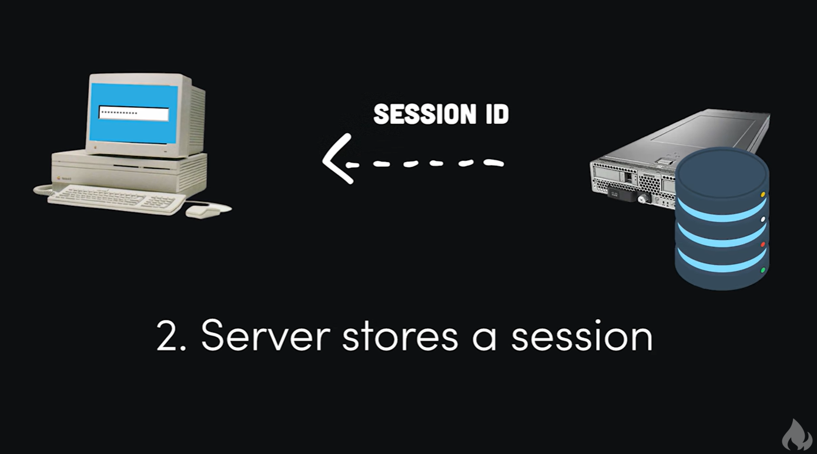

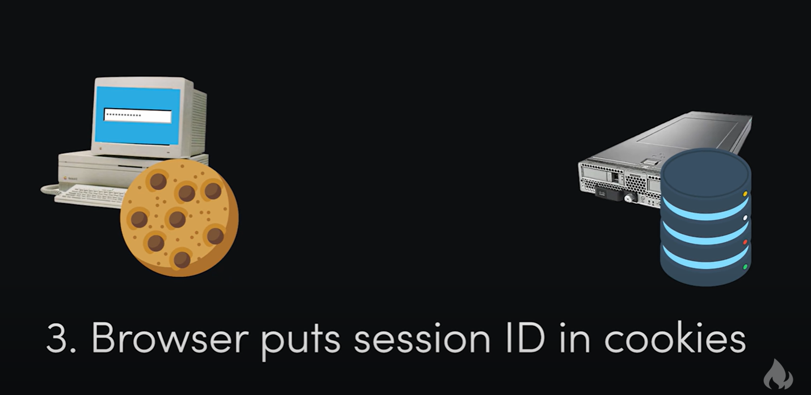

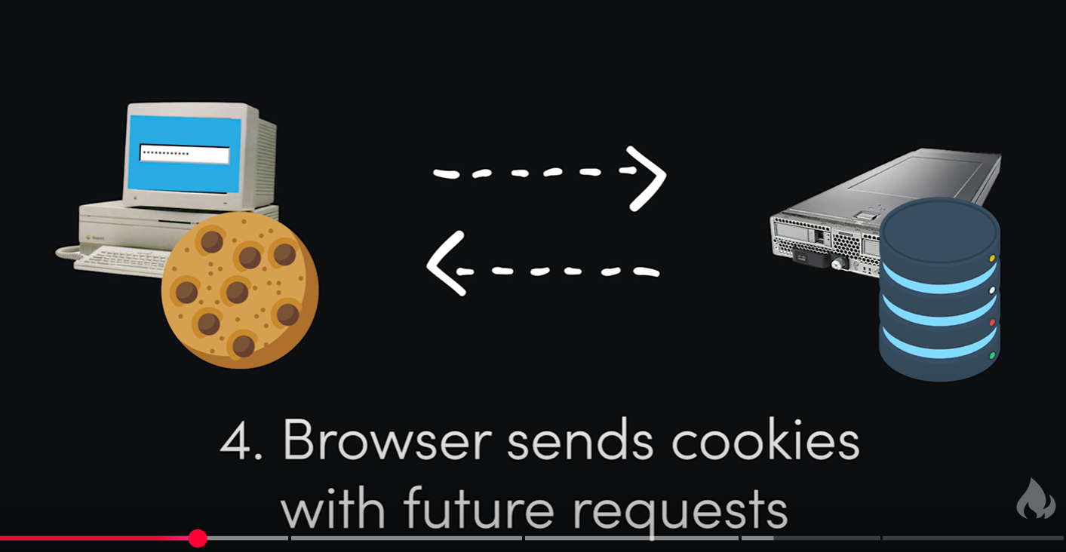

L’inconvenant du Session Cookie:

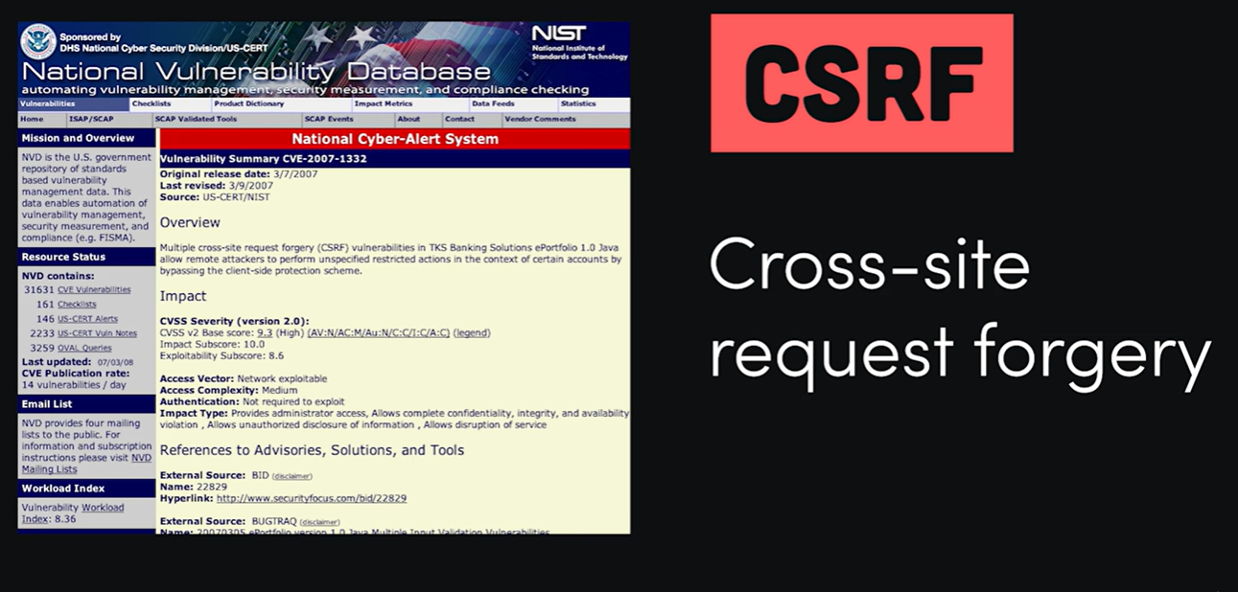 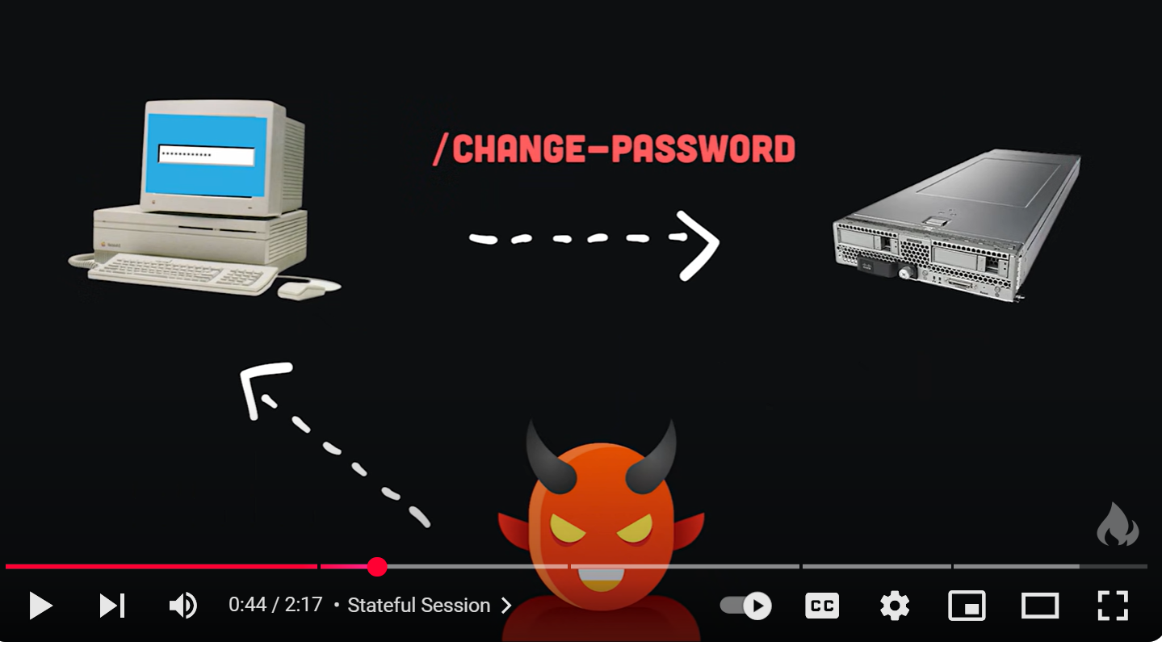



Brings bottle neck!!!



Plus populaire aujourd’hui :



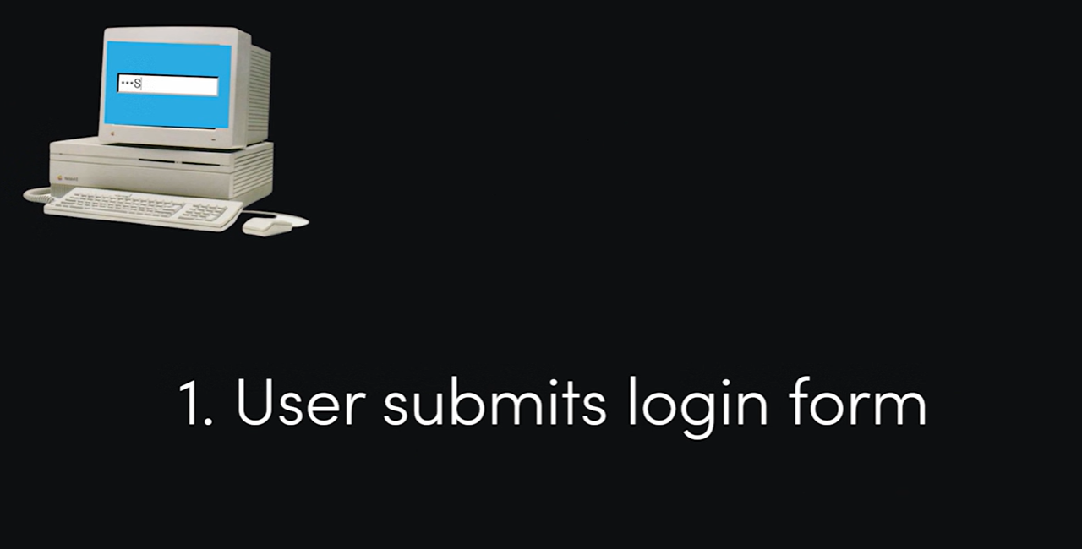

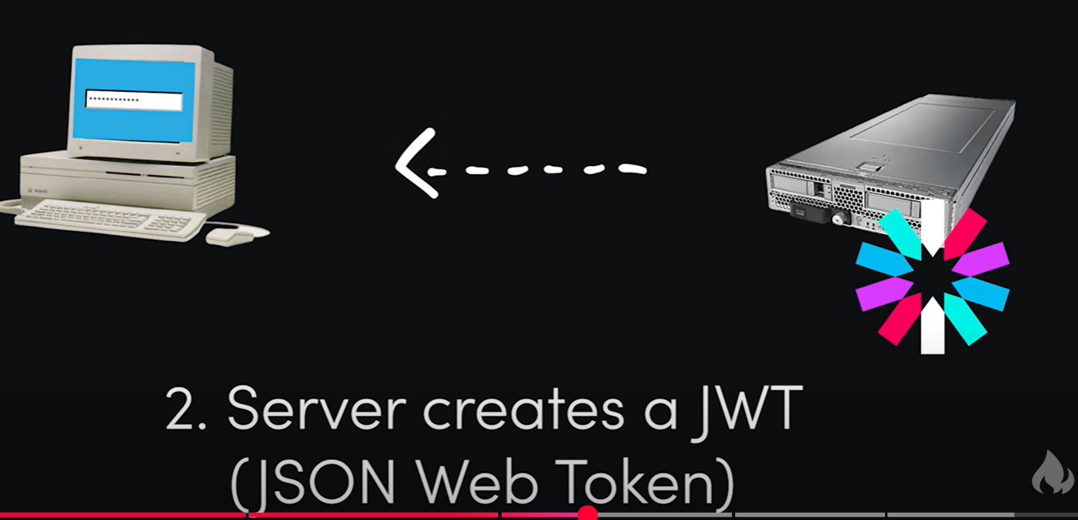

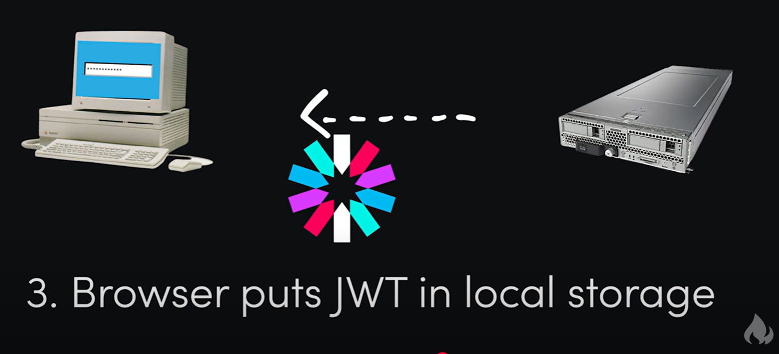



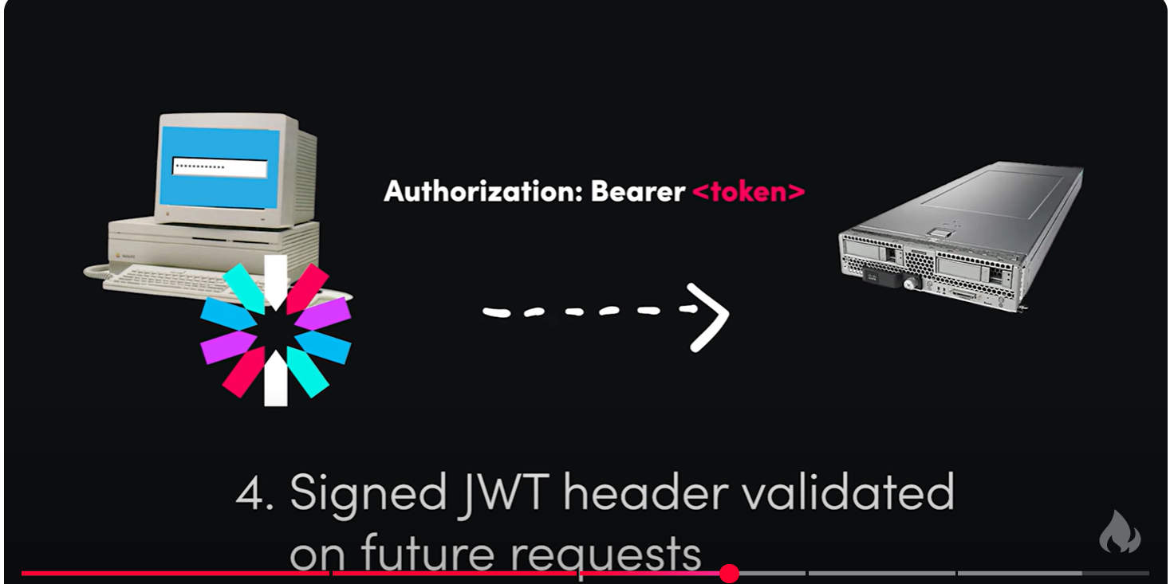

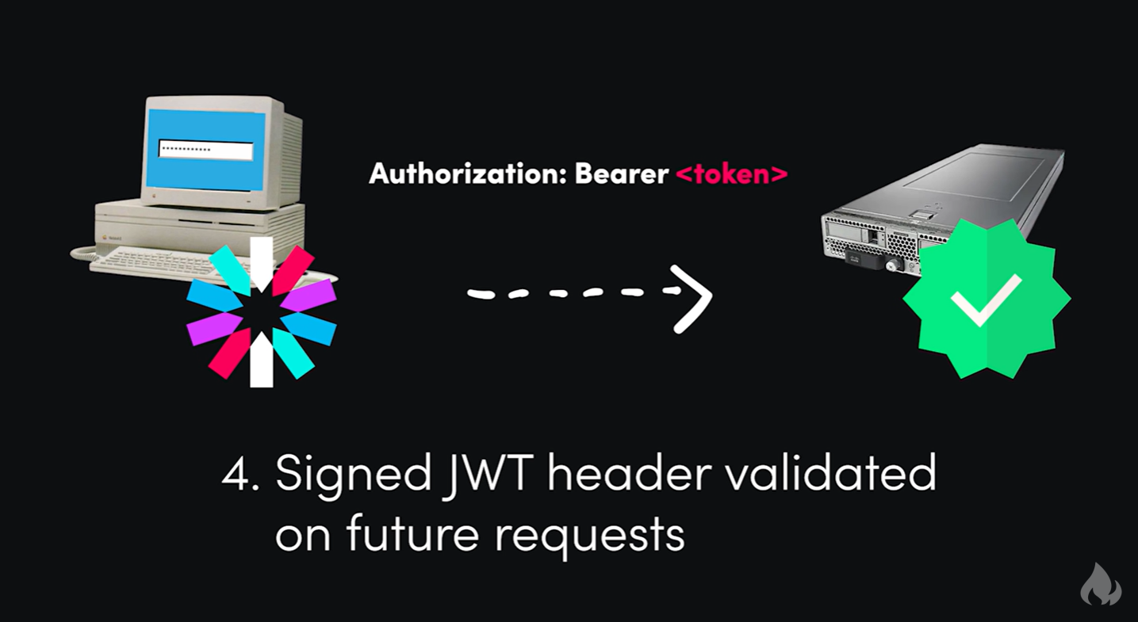

Mais le token pourrait être intercepte par un hacker







# ASP.NET Identity

* IdentityUser
* IdentityRole
* IdentityUserRole
* IdentityUserClaim

Github : <https://github.com/aussiearef/asp-net-identity-v2?tab=readme-ov-file>

Commencer par installer les package nuget :

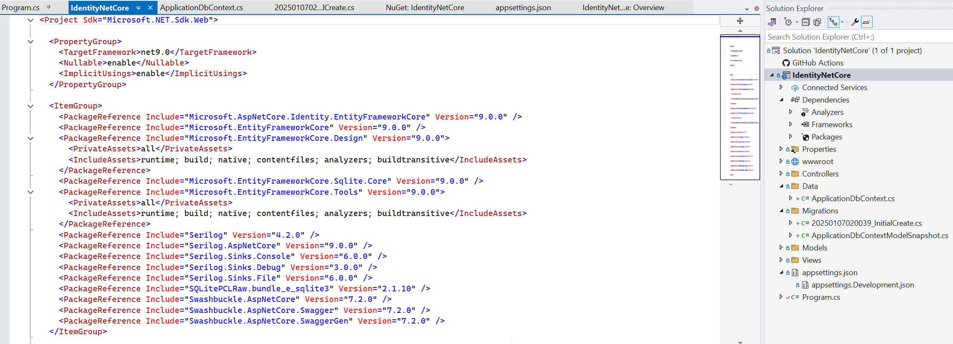

Commencer par Creation de la BD Vide : "C:\Logiciels\_SampleDev\LearnAspNetCore\aspnet-sandbox\asp-net-identity-v2\AspnetIdentityV2.sqlite"

Dans le fichier config spécifier la ConnectionStrings 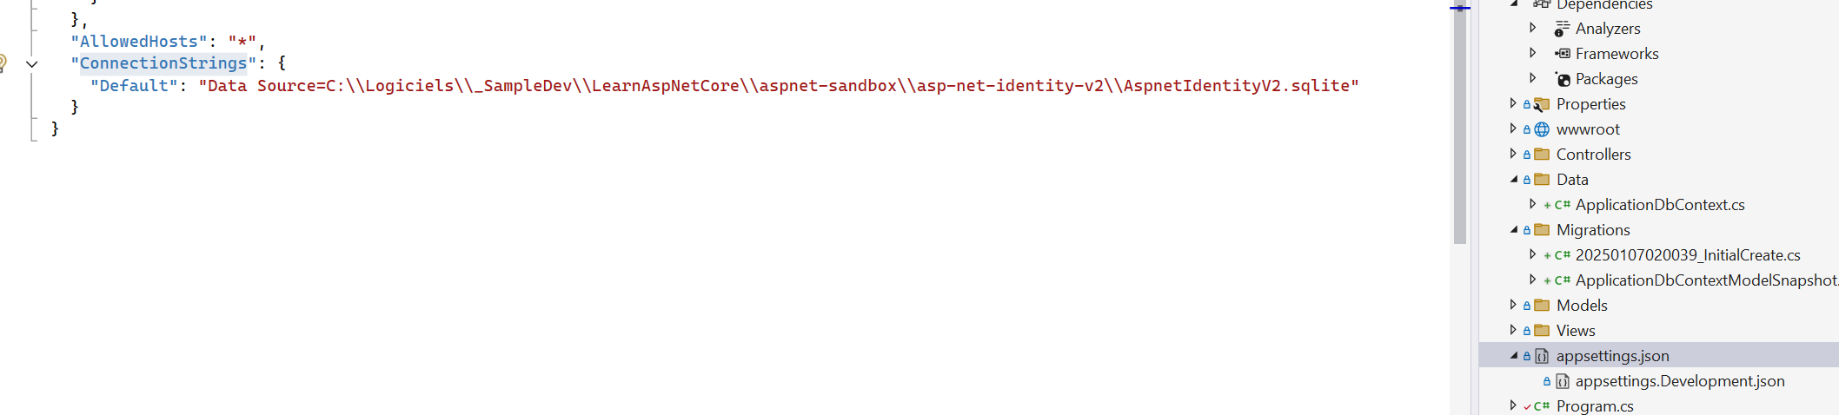

Créer une classe ApplicationDbContext

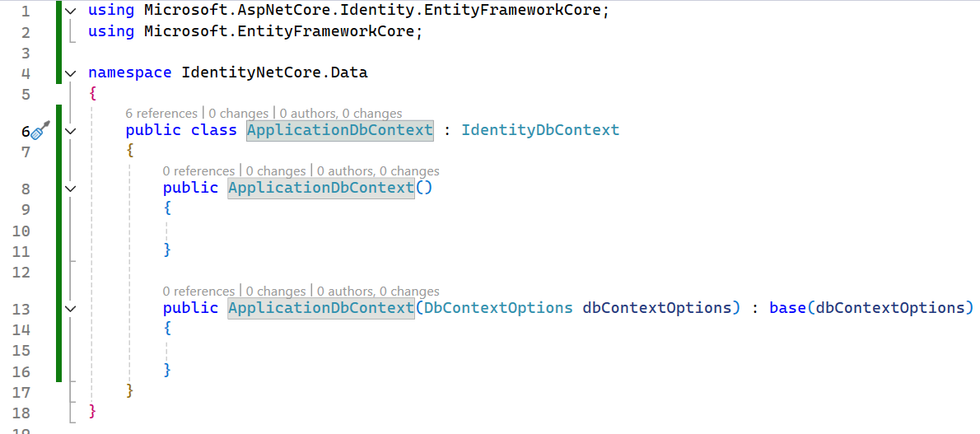

Dans le Program.cs ajouter les lignes suivantes :

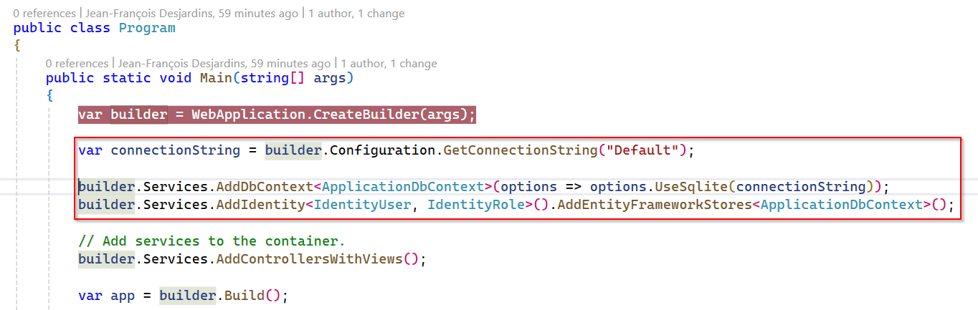

# Creation et gestion de la BD

**Ouvrir la fenêtre Package Manage Console**

Et s’assurer que les Tools sont installés

dotnet tool install --global dotnet-ef

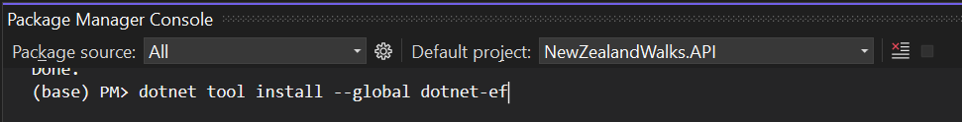

S’assurer que la BD existe :

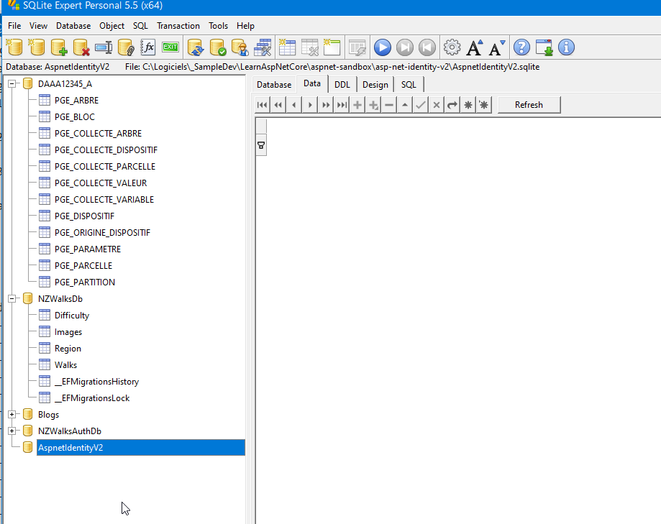

Ok, on peut maintenant commencer les **EF Migrations** Voici comment vous pouvez créer et appliquer des migrations pour ces entités en utilisant la **Package Manager Console** :

1. **Créer une migration initiale** :

Add-Migration InitialCreate

1. **Ceci va créer la migration initiale :**
2. 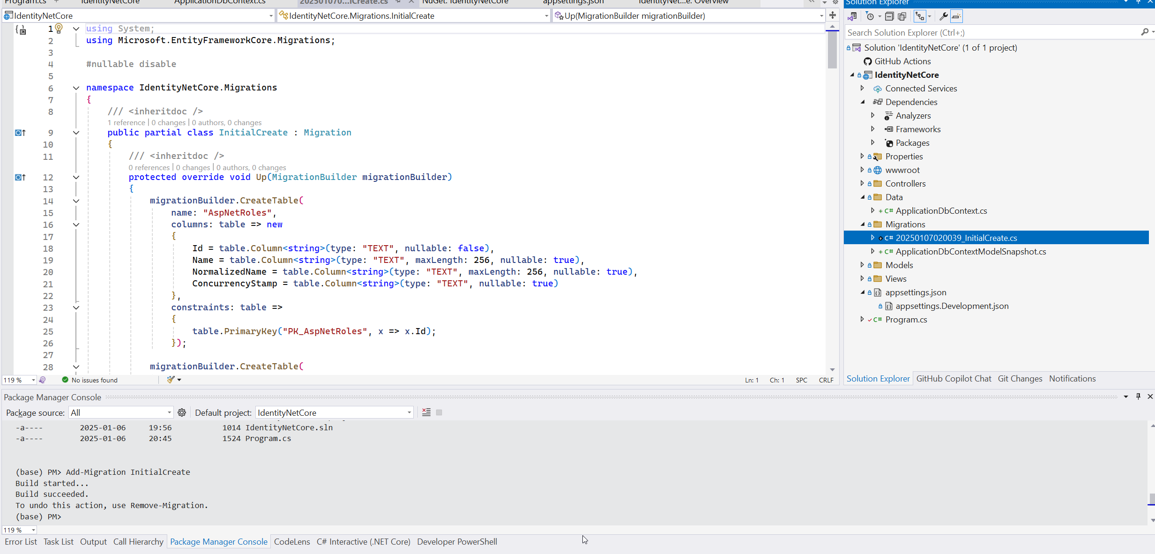
3. **Mettre à jour la base de données** :

Update-Database

Les objets de la bd sont crees :

